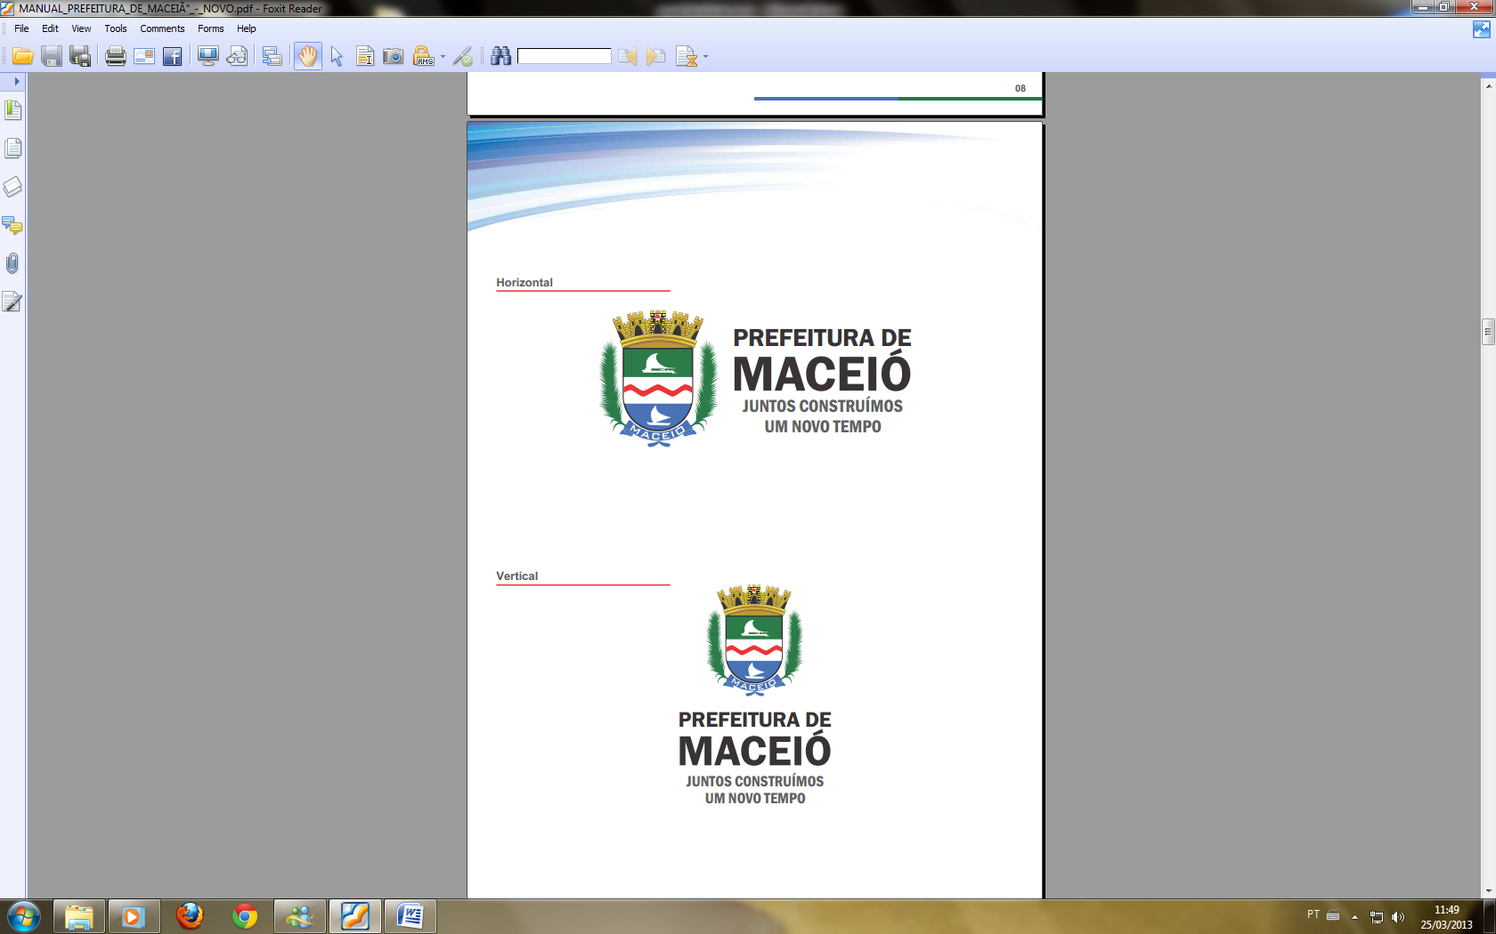

**PREFEITURA DE**

**MACEIÓ**

**CERTIDÃO**

Ao nono dia do mês de janeiro de dois mil e vinte, às 13h08, **CERTIFICO** que foi constatado erro material na data de recebimento do documento protocolado nesta Diretoria de Licitação da empresa MC construções, como podemos verificar, no onde se lê:

|  |
| --- |
| RECEDIDO EM: 09/01**/2019**, ás 11:54. |

**Leia-se:**

|  |
| --- |
| RECEDIDO EM: 09/01/**2020**, às 11:54. |

Maceió, 09 de janeiro de 2020.

José Marçal de Aranha Falcão Filho

Matrícula – 952032-5

Presidente da CPLOSE.

**\*ORIGINAL ASSINADO**.